Фестиваль «Вокруг света»
Хочу рассказать о нашей маленькой победе! В с. Богучаны проходит каждый год фестиваль «Вокруг света», где принимают участие детские сады, школы, хореографические ансамбли района. В состав жюри входят представители культуры, работники образования.
Наш детский сад «Лесовичок» участвует второй раз. И очень успешно! Мы представляли страну Япония в танце с веерами. Дети получили кубок 2 степени в возрастной категории 4-7 лет.
Общее настроение праздника было прекрасным! Каждый коллектив представлял свою страну. Нужно было передать колорит представленной страны в творческом номере. Вот как это сделали мы!
-Мы представляем вам страну Япония!
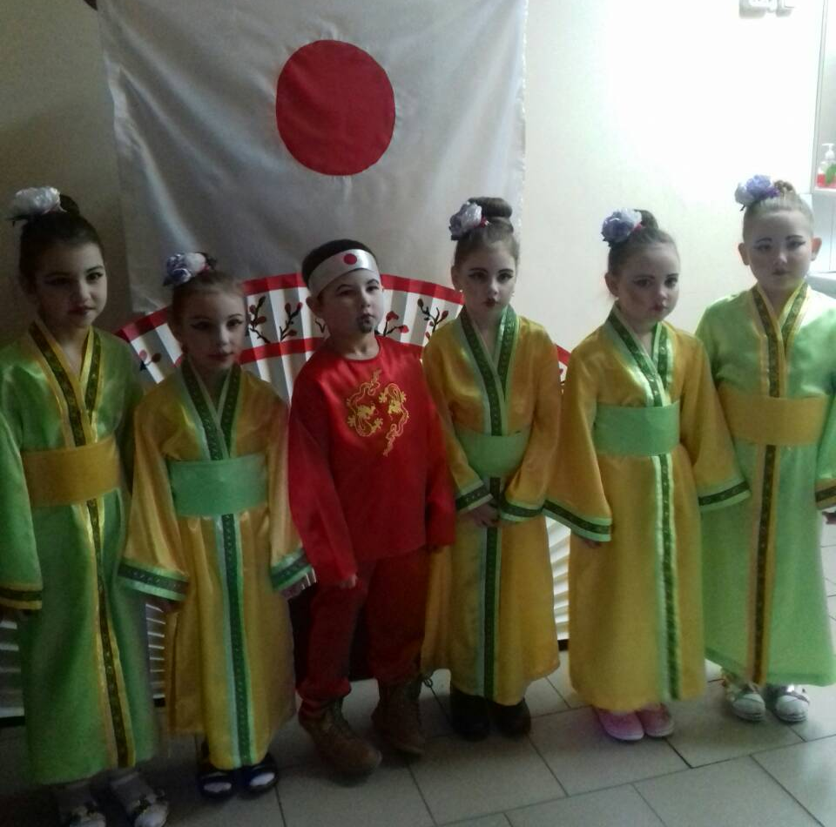
Вернулась вчера из Японии я.
Мне очень понравились эти края!
Теперь по-японски я шпарю вовсю:
«Хоккайдо! Сикоку! Хасима! Кюсю!
Хонсю! Кусакаки! Мияке! Кикай!» –
И падают в обморок люди пускай!
Я знаю, что значат все эти слова.
Такие в Японии есть острова!
